ПРАВИТЕЛЬСТВО РОССИЙСКОЙ ФЕДЕРАЦИИ
Федеральное государственное бюджетное образовательное учреждение
высшего образования
«Санкт-Петербургский государственный университет»
Кафедра Ортопедической стоматологии

Допускается к защите
Заведующий кафедрой
к.м.н. Голинский Ю.Г.
___________ (подпись)
«___ »______________ 2017 г.

ВЫПУСКНАЯ КВАЛИФИКАЦИОННАЯ РАБОТА
НА ТЕМУ:
Дизайн улыбки.

Выполнил студент
Шустов М.Д.
522 группы
Научный руководитель
Жданюк И.В.

Санкт-Петербург
2017 год

Оглавление

Введение……………………………………………………………………….. 2
Основная часть……………………………………………………………….. 5
Глава 1. Обзор литературы………………..…………………………... ……5
1.1. История протезирования коронками из керамики на основе диоксида циркония и цельнокерамическими коронками ……………………………… 5
1.2. Классификация керамических масс.…….….............................................. 7
1.3. Система CAD/CAM Cerec………………………………………………….10
1.4. Материалы в системе CAD/CAM.............…………………………………11
1.5. Материалы для фиксации…………...…………….......................................18
1.6. Принципы эстетической стоматологии...……………………………….....21
1.7 Цвет в стоматологии…………………………………………………….......22
1.8 Планирование по концепции DSD………………………………………….22
Глава 2. Материалы и методы исследования………………………………33

2.1. Материалы исследования………………………….……………………….33

2.2. Методы исследования ………………….……………………………..........34

2.2.1. Клинические методы……………………………………….………..34
Глава 3. Заключение…………………………………………………………...50
Выводы…………………………………………………………………………..51
Список литературы…………………………………………………………... 52

Введение.
Актуальность проблемы
Термин эстетика происходит от греческого слова aestheria, которое означает «ощущение», или «способность чувствовать». То есть эстетика – это «способность ощущать прекрасное». Слово эстет происходит от общего греческого корня и характеризует человека, получающего удовольствие от прекрасного. По аналогии значение термина в форме прилагательного (эстетичный, эстетический) указывает на отношение к красоте в искусстве или природе. В стоматологии этот термин следует отличать от слова косметический, которое происходит от греческого слова kosmos, или украшение. Эстетическая стоматология направлена на улучшение естественной красоты лица и улыбки посредством стоматологических манипуляций.
Стоматология развивается очень стремительно. Появляются новые технологии, методики, концепции, вместе с этим растет аппетит пациентов к «красивым» зубам.
Так, например, существует концепция DSD (Digital Smile Design), которая позволяет оптимизировать контакт между пациентом, врачом и зубным техником за счет цифровой фотографии и виртуальной модели пациента. Фотографии и модели пациента используют для воскового моделирования, тем самым пациент видит примерный результат уже в очень скорое время и может участвовать в моделировании своей работы, корректировать реставрацию. Врачу легче удовлетворить желания пациента.
Также существует технология CAD/CAM, суть которой заключается в лечении дефекта зубного ряда в одно посещение. В процессе производства происходит сбор цифровых данных, затем, благодаря определенному программному обеспечению, изготавливается высоко точная и эффективная ортопедическая конструкция. С помощью этой технологии значительно сокращается время изготовления конструкции, что очень важно для пациентов в реалиях современного ритма жизни.

Полость рта представляет собой один из элементов эстетического центра лица, аналогично, центральные резцы занимают одну из самых важных ролей в эстетическом элементе улыбки. Также эта группа зубов участвует в откусывании пищи.
В современной стоматологии выбор материала для конструкций занимает очень важную роль в лечении дефектов передней группы зубов. Конструкции различаются по прочностным показателям, стоимости, технологии и времени изготовления.
Основными способами лечения дефектов твердых тканей передней группы зубов являются металлокерамические и цельнокерамические реставрации. Большинство клиницистов осуществляют выбор в пользу цельнокерамических конструкций и конструкций из керамики на основе диоксида циркония.
Таким образом, целью данного исследования является улучшение качества стоматологической помощи больным, нуждающимся в восстановлении дефектов твердых тканей фронтальной группы зубов, путём выбора оптимальной тактики ортопедического лечения в парадигме эстетической стоматологии.
Задачи:
- Проанализировать современные литературные данные по существующим на отечественном стоматологическом рынке материалам для ортопедической реставрации.
- Показать на примере концепции DSD (Digital Smile Design) применение метода планирования реставрации на предварительно отпрепарированных зубах передней группы с помощью программы Keynote (MacOS).

- Провести сравнительный анализ клинических протоколов лечения дефектов передней группы зубов конструкциями из керамики на основе диоксида циркония и цельнокерамической конструкцией, сделанной при помощи технологии CAD/CAM.

Научная новизна и практическая значимость:

- Использование фотопротокола, концепции DSD (Digital Smile Design) при планировании эстетической реставрации. Пациент вместе с лечащим врачом участвовал в выборе и в процессе создания конструкции зубного протеза.
- Чтобы максимально исключить значение человеческого фактора при изготовлении, мы использовали возможности CAD/CAM (CEREC).

Основная часть.
Глава 1. Обзор литературы.
- История протезирования коронками из керамики на основе диоксида циркония и цельнокерамическими коронками
Человечество всегда хотело иметь красивые и здоровые зубы, особо важно, чтобы они составляли «полный комплект». Археологи при раскопках обнаружили первые попытки протезирования еще в VI веке до н.э.. Был найден череп, в которым был установлен имплантат из раковины мидий. Его устанавливали с целью восстановления корня зуба. Это произошло около 30 веков назад, тем самым можно сказать, что люди выбрали очень удачный материал, учесть то, что он сохранился 21 века.
При раскопках в Тарквинии обнаружили подобие мостовидного протеза, с креплением на золотых кольцах к здоровым зубам.
На Востоке существовал свой человек в протезировании. Хирург Абуль-Касим доказал, что восстановление дефектов зубов – это отдельная наука, которая должна являться частью медицины. Он это объяснял просто: оно возвышает человека, устраняет дефекты, и создает зубы. Врачи Древнего Рима писали различные труды по протезированию.
Материалы для изготовления конструкций были очень странными, но логичными по меркам того времени: кости крупного рогатого скота, зубы лошади. Также существовали протезы из зубов покойных людей, что на сегодняшний день является дикостью.
В Европе первой страной, где изготовили коронки была Германия. Материалом был сплав золота. В XVIII веке Фаучард предложил и описал лечение дефектов с помощью слоновой кости, зубов зверей.
Фарфор, как материал, появился в 1709 году, страной также была Германия. С этого года появилось производство из фарфора. Франция к тому времени тоже имела представление о фарфоре, у них фарфор был «мягкой мазью», который они обжигали в печках.
Франция начала изготавливать фарфоровые изделия позже, но уже тогда они заметили отличные прочностные показатели, именно из-за этого решили производить протезы из фарфора.
Родоначальником керамики считается Фошар, который в 1782 году нанес фарфоровый слой на каркас из металла, но у него получилось неудачно.
1806 год. Итальянец Фонри изготовил около 30 искусственных зубов из керамики, на основе платины. Несмотря на удачную попытку, внедрение керамики в протезировании осуществилось только с появлением специальных печей.
Первая керамическая коронка была произведена Ландом в 1886 году и называлась «фарфоровая жакетная коронка». Много десятилетий эта коронка являлась оптимальной для реставрации зубов. Изготавливалась она из тугоплавкой керамики, во время обжига использовалась платиновая фольга, как опора. Опорой же для функционирующего зуба являлся подлежащий подготовленный зуб. Эти реставрации очень часто ломались, благодаря чему применялись данные конструкции только в передней группе зубов, чаще всего на резцах.
В связи с более строгим требованиям к виду коронок в последние десятки лет врачами и производителями керамики было осуществлено огромное количество способов упрочнения керамики, с той целью, чтобы конструкции из этих материалов не только удовлетворяли по эстетическим свойствам, но и по своим прочностным показателям.
В 1965 году МакЛейн и Хугес изготовили фарфоровую жакетную коронку с внутренним каркасом из глиноземной керамики, 40-50% составлял оксид алюминия, для упрочнения каркаса. По прочности такая коронка была прочнее примерно в 2 раза традиционной фарфоровой коронки. Но прочность все равно была недостаточной для использования на боковой группе зубов.
Устойчивость к переломам позволила технология, при которой происходило создание «матрицы» из платиновой фольги, тем самым усиливалась связь между оловом и оксидами керамики.

2. Классификация керамических масс.
Стоматологические фарфоры имеют различные признаки, по которым их можно классифицировать.
I. По материалу для изготовления керамического каркаса искусственной коронки:
а) на основе иттриевого стекла;
б) на основе оксида циркония;
в) алюмооксидная керамика;
г) керамика на основе полимеров (керамеры);
д) керамика на основе дисиликата лития (полевошпатная керамика).
II. По технологии изготовления:
1. Традиционная порошковая керамика (conventional powder slurry ceramics)
а) вакуумный обжиг керамики на платиновой фольге: Vitadur, Vitadur N («Vita», Германия); Flexoceram («Elephant», Нидерланды);
б) обжиг керамических каркасов на огнеупорной модели с последующей облицовкой (керамика на основе упрочненных алюмооксидных каркасов): In-Ceram («Vita», Германия), Screening+EX-3 («Noritake», Япония), Optec («Jeneric/Pentron», США);
2. Литая керамика (castable ceramics):
а) изготовления керамических протезов по выплавляемым моделям с последующим обжигом (ситаллизация): CeraPearl («Kyocera», Япония); Dicor («Dentsply», США); 10
б) литье керамических каркасов по восковой модели с последующим обжигом и облицовкой: Cerestor («Johnson/Johnson», США);
3. Прессованная керамика (pressable ceramics):
а) прессование расплавленной керамики по восковой модели с последующим обжигом: IPS-Empress 1,2 («Ivoclar», Лихтенштейн); ОРС («Jenerik/Pentron», США); Vitapress (Vita), Finesse («Dentsplay»), Evopress («Wegold»), Authentic («Ceramay»), Carrara («Elephant»), Cerogold («Degussa»);
4. Импрегнированная (инфильтрованная) керамика (infiltrated ceramics):
а) шликерная технология изготовления: Turkom-Cera («Turkom-Ceramic (M) Sdn. Bhd», Малазия), Top-Ceram («Global Top Inc.», Южная Корея);
5. Механически обрабатываемая керамика (machinable ceramics):
а) компьютерное фрезерование каркаса при копировании восковой модели с последующим обжигом и облицовкой: Сеrсоn («Degussa», Германия);
б) изготовление керамического каркаса с использованием электрофореза с последующим обжигом и облицовкой: WolCERAM («WDT», Германия);
в) сканирование модели (оттиска), фрезерование каркаса из «твердой» керамики по компьютерной программе: Cerec («Sirona», Германия); Duret («Sopha Bioconcept», США); DCS Precident («DCS Production», Швейцария); Cad. Esthetics («Ivoclar», Лихтенштейн, и «Decim АБ», Швейцария); digiDent («Girrbach», Германия); Dental CAD/ CAMGN1 (Япония); Everest («Kavo», Германия);
г) сканирование модели (оттиска), фрезерование каркаса из необожженной керамики по компьютерной программе с последующим обжигом: Lava («ЗМ ESPE»); Everest («Kavo», Германия);
д) сканирование модели (оттиска), компьютерное моделирование протеза, прессование, обжиг керамического каркаса, облицовка: Рrосеrа All Ceram («Nobelpharma», Швеция); Decim (Швейцария); Cicero («Cicero и Elephant+», Нидерланды); Cynovad («Dental-matic и Cortex Machina», Канада).
III. По признакам общего пользовательского алгоритма и компоновке аппаратного обеспечения CAD/CAM:
а) централизованные макросистемы (Procera, Decim);
б) индивидуальные мини-системы (DigiDENT, Сerec);
в) индивидуальные микросистемы (Dental CAD/CAM-GN1).
IV. По назначению:
- только для облицовки цельнолитых каркасов металлических протезов (масса IPS-классик фирмы «Ивоклар», Лихтенштейн; массы фирмы «Вита», Германия);
- только для изготовления цельнокерамических одиночных протезов (Витадур, Витадур N, NBK 1000, OPC и его последующая модификация Оптэк; Хай-Керам и его последующие модификации);
- o для облицовки цельнолитых каркасов металлических протезов и для изготовления цельнокерамических одиночных несъемных протезов (например, масса Дуцерам фирмы «Дуцера», Германия).
V. По комплектации:
- расфасованный порошок, требующий последующего замешивания с жидкостью;
- готовый к применению материал – в виде пасты, расфасованной в специальные шприцы-контейнеры.
VI. По цветовой шкале: Хромаскоп, Вита-Люмин-Вакуум, Биодент.

3. Система CAD/CAM Cerec.
CEREC – стоматологическая система CAD/CAM, состоящая из устройства сбора (CAD), интраоральной камеры Omnicam (CAM) и фрезерной группы (CEREC X). С помощью технологии Omnicam стоматолог сканирует место лечения в полости рта пациента. На основе этих данных CEREC создает трехмерную виртуальную модель. Затем стоматолог осуществляет процесс реставрации и моделировки (CAD) на мониторе CEREC и передает на фрезерную группу CEREC X по беспроводной связи. Фрезерование производится из специальных керамических блоков (CAM).
История CEREC.
CEREC был разработан в 1980-х годах профессором Dr. Werner Mormann и Dr. Marco Brandestini. Основная идея заключалась в создании цельнокерамических реставраций в течение одного посещения. Это позволило создать совершенно новую концепцию в области стоматологии.
CAD/CAM(компьютерное автоматизированное проектирование/компьютерное автоматизированное производство в стоматологической практике)
Первый в мире CEREC коронка была создана в Цюрихе в 1985 году. С тех пор было изготовлено около 22 млн реставраций.
Система постоянно претерпевает изменения, так в 2001 году был разработан специальный фрезер inLab, для зуботехнических лабораторий. Это позволило зубным техникам сканировать модели, а затем создавать конструкции из высокопрочной оксидной керамики.

4. Материалы в системе CAD/CAM.
На современном рынке стоматологии представлено достаточное количество различных материалов в системе CAD/CAM. Рассмотрим одни из основных материалов.

Vita Enamic
Представленный гибридный материал является важной вехой в развитии CAD/CAM-материалов. Этот недавно разработанный гибридный материал сочетает в себе положительные свойства проверенных цельнокерамических материалов и композитных материалов для технологии CAD/CAM. Гибридная керамика состоит из структурно спеченной матрицы, поры которой заполнены полимерным материалом. Неорганический компонент керамики составляет 86 % веса, органический компонент полимера ок. 14 % веса. Сочетание этих двух материалов обладает существенными преимуществами для пользователя. Так, к примеру, была достигнута минимальная склонность к сколам в отличие от керамики и превосходная обработка поверхности при шлифовке в CAD/CAM установках. Область применения VITA ENAMIC: единичные реставрации. Изготовление реставраций осуществляется при помощи технологии CAD/CAM.

Показания к применению:
Для минимально инвазивных реставраций, а также реставраций в боковом отделе:
- Реставрации в условиях дефицита свободного пространства / небольших дефектов
- Non-prep виниры / Tabletops – окклюзионные виниры
- Коронки фронтальных и жевательных зубов / моляров
- Коронки с опорой на имплантаты

Состав материала:
Получение гибридного материала осуществляется посредством инфильтрации пористого керамического тела с мономером с последующим отверждением полимера. Состав керамики соответствует обогащённой оксидом алюминия мелкодисперсной керамике на основе полевого шпата.
Состав керамического компонента (86% веса и 75% объема):
Диоксид кремния | SiO2 | 58 – 63%
Оксид алюминия | Al2O3 | 20 – 23%
Оксид натрия | Na2O | 9 – 11%
Оксид калия | K2O | 4 – 6%
Триоксид бора | B2O3 | 0,5 – 2%
Диоксид циркония | ZrO2 | < 1%
Оксид кальция | CaO | < 1%

Физические/механические свойства:
 | VITA ENAMIC | Нормативные значения
Предельная нагрузка в статике [Н] (SD) | 2 766 (98)
Плотность [г/см3] | 2,1
Прочность на изгиб [МПа] | 150 – 160 | ISO 10477: ≥ 50 ISO 6872: ≥ 100
Модуль эластичности [ГПа] (SD) | 30 (2)
Стираемость [μm] | облицовочной керамики
Удлинение при разрыве [%] (SD) | 0,5 (0,05)
Модуль Вейбулла | 20
Твердость [ГПa] | 2,5
Вязкое разрастание трещин [MПa√m] | 1,5
Прочность связки с облицовочным материалом [MПa] | без силана: 12 с силаном: 27 | ISO 10477: ≥ 5
Предел прочности при сдвиге, фиксация [МПа] | RelyX Unicem: ок. 21, Variolink II: ок. 27, RelyX Ultimate: ок. 31
Стойкость цвета | очень хорошая, ∆E < 2
Обрабатываемость, прочность краев | очень хорошая
Время шлифования в нормальном режиме Sirona MC XL | Вкладки: 7:56 мин Коронки во фронтальном отделе: 7:10 мин Коронки в боковых отделах: 9:07 мин
Время шлифования в быстром режиме Sirona MC XL Вкладки: 4:40 мин К | Вкладки: 4:40 мин Коронки во фронтальном отделе: 4:19 мин Коронки в боковых отделах: 5:13 мин
Износостойкость одной пары шлифовальных инструментов Sirona MC XL для коронок моляров | Нормальный режим: 148 Быстрый режим: 132 ед.
Биологическая совместимость | подтверждена | ISO 10993
Химическая растворимость [μg/см2] | 0.0 | ISO 6872: ≤ 100
Влагопоглощение [μg/мм3] | 5,7 | ISO 10477: ≤ 40
Водорастворимость [μg/мм3] | ≤ 1,2 | ISO 10477: ≤ 7,5
IPS e.max CAD
IPS e.max CAD B - это литийсиликатные стеклокерамические блоки для CAD/CAM технологии. Инновационная технология изготовления блоков придает материалу превосходную однородность. Блоки находятся в промежуточном кристаллическом состоянии ("голубом"), что позволяет с легкостью их фрезеровать на CAD/CAM оборудовании. Необычная окраска блоков IPS e.max CAD от белого до голубого и голубовато-серого связана с составом и микроструктурой стеклокерамики. Прочность блоков в их промежуточном, легком для фрезерования, состоянии равна 150 МПа, что сравнимо с другими доступными на рынке стеклокерамическими блоками. После фрезерования материал IPS e.max кристаллизуется в печи. Процесс кристаллизации прост в осуществлении и занимает примерно 25 минут. Блоки IPS e.max CAD не дают значительной усадки и не требуют сложных процессов инфильтрации. Кристаллизация при 840°C (1544°F) приводит к изменению микроструктуры материала за счет контролируемого роста кристаллов дисиликата лития. Трансформация микроструктуры придает материалу окончательные физические свойства, в том числе прочность на изгиб в 360 МПа, а также необходимые оптические характеристики, такие как оттенок, яркость и прозрачность.
Показания:
- Виниры
- Частичные коронки
- Коронки на передние и боковые зубы
Состав:
- Компоненты: SiO₂
- Добавки: Li₂O, K₂O, MgO, Al₂O₃, P₂O₅ и другие оксиды.

Свойства:
      - КТР (100B400°C) [10B6 /K] - 10,2
      - КТР (100B500°C) [10B6 /K] - 10,5
      - Прочность на изгиб (двуосная) - [МПа]* 360
      - Вязкость разрушения - [МПа m0,5]* 2,25
      - Модуль эластичности - [ГПа] 95
      - Твердость по Виккерсу - [МПа] 5800
      - Химическая стойкость - [мкг/см²]* 40
      - Температура кристаллизации - [°C] 840

IPS e.max ZirCAD
IPS e.max ZirCAD – это предварительно спеченные стабилизированные иттрием оксидциркониевые блоки для CAD/CAM технологии. После полного спекания формируется поликристаллическая оксидная керамика, состоящая из тетра - гональной фазы оксида циркония. С прочностью на изгиб, превышающей 900 МПа, материал демонстрирует высокую стойкость к разрушению и его вязкость разрушения превышает более чем в два раза показатели стекло - инфильтрированной керамики. В предварительно спеченном ("меловидном") состоянии IPS e.max ZirCAD легко поддаются фрезерованию на CAD/CAM установке. Фрезерование каркаса всегда производится в увеличенном объеме примерно на 20% по каждой оси. Благодаря контролированию процесса производства блоков в сочетании с оптимизированным спеканием в высокотемпературной печи, усадка компенсируется слегка увеличенным объемом отфрезерованных каркасов таким образом, что достигается высокая точность краевого прилегания. Во время спекания достигаются окончательные, характерные свойства тетрагональной фазы оксида циркония. В течение этого процесса структура материала уплотняется более чем на 99%, что обеспечивает высокую стойкость к разрушению в сочетании с высокой вязкостью разрушения в результате упрочнения при трансформации кристаллов ZrO₂. Благодаря этому материал отвечает клиническим требованиям, необходимым для выдерживания жевательных нагрузок, в том числе в области боковых зубов. Поэтому IPS e.max ZirCAD идеально дополняет диапазон показаний к применению материалов IPS e.max. Высокопрочные каркасы из IPS e.max ZirCAD облицовывают либо техникой прессования, используя IPS e.max ZirPress.
Показания:
- Каркасы передних и боковых коронок
- Каркасы мостовидных протезов от 3 до 6 единиц на передние и боковые зубы
- Мостовидные протезы с опорой на вкладки
- Первичные телескопические коронки
- Зубные протезы с опорой на имплантаты (одиночные коронки и мостовидные протезы)

Состав:
Компоненты: ZrO₂ 87–95% вес
Добавки: HfO₂, Al₂O₃, Y₂O₃ и другие оксиды.

Свойства:
- КТР (100–400°C) - [10-6 /K]* 10.8
- КТР (100–500 °C) - [10-6 /K]* 10.8
- Прочность на изгиб (двуосная) - [МПа]* 900
- Вязкость разрушения - [МПа m0,5]* 6
- Твердость по Виккерсу - [МПа] 13000
- Химическая стойкость - [мкг/см²]* 1
- Температура спекания - [°C] 1500

IPS e.max ZirPress
IPS e.max ZirPress - это фторапатитовые стеклокерамические заготовки для технологии напрессовки на оксид циркония. Кристаллы фторапатита, содержащиеся в материале, имеют различный размер, что обеспечивает оптимальное соотношение прозрачности, опалесцентности и яркости реставраций. Это, в свою очередь, позволяет полностью маскировать менее прозрачный оксидциркониевый каркас зубного протеза. Техника напрессовки сочетает в себе преимущества технологии прессования (точность краевого прилегания) и CAD/CAM (фрезерование оксида циркония). IPS e.max ZirPress можно напрессовывать как на одиночные колпачки, так и каркасы многозвеньевых мостовидных протезов из IPS e.max ZirCAD.
Показания:
- Напрессовка на одиночные колпачки из IPS e.max ZirCAD
- Напрессовка на каркасы многозвеньевых мостовидных протезов из IPS e.max ZirCAD
- Напрессовка на каркасы мостовидных протезов с опорой на вкладки из IPS e.max ZirCAD
- Напрессовка на супраструктуры имплантатов из IPS e.max ZirCAD (каркасы одиночных реставраций и мостовидных протезов)
- Напрессовка на каркасы, опоры и супраструктуры имплантатов, изготовленных из спеченного оксида циркония или оксида циркония, полученного горячим изостатическим прессованием с КТР в диапазоне 10,5
- Виниры
Состав:
Компоненты: SiO₂
Добавки: Li₂O, Na₂O, K₂O, MgO, Al₂O₃, CaO, ZrO₂, P₂O₅ и другие оксиды.

Свойства:
- КТР (100 - 400 °C) [10⁻⁶ / K] – 9.8
- КТР (100 - 500 °C) [10⁻⁶ / K] – 9.9
- Прочность на изгиб (двуосная) [МПа] - 110
- Твердость по Виккерсу [МПа] - 5400
- Химическая стойкость [мкг/см²]* - 30
- Температура прессования [°C] - 900

5. Материалы для фиксации

Variolink N
- композитная система двойного (светового и химического) отверждения для адгезивной фиксации реставраций из стеклокерамики, стеклокерамики на основе дисиликата лития и композитных реставраций. Variolink N может полимеризоваться только светом (например, при фиксации виниров). Для этого нужно использовать Variolink N Base или Variolink N LC. Таким образом, для различных клинических показаний можно использовать различные версии.
Состав:
Мономерная матрица Variolink N состоит из Bis – GMA (бисфенол-А и глицедилметакрилат), диметакрилата уретана и диметакрилата триэтиленгликоля. Неорганические наполнители включают в себя бариевое стекло, трифторид иттербия, Ba-Al-фторидсиликатное стекло и сфероидные смешанные оксиды.
Дополнительные компоненты: инициаторы, стабилизаторы и пигменты.
Размеры частиц – 0, 04 – 3,0 мкм. Средний размер частиц – 0,7 мкм.

 | Мономер  % по весу | Наполнитель  % по весу | Наполнитель  % по объему
Базовая паста  Катализатор | 26.3 | 73.4 | 46.7
Низкой вязкости | 27.9 | 71.2 | 43.6
Высокой вязкости | 22.0 | 77.2 | 52.0

Variolink N LC
Состав:
диметакрилоты, диоксид иликона и трифторида иттербия. Дополнительно в нем содержатся инициаторы, стабилизаторы и пигменты. Общее количество неорганических наполнителей 40% от объема. Размер наполнителей находится в диапазоне 0.04-3.00 мкм.
Показания:
Адгезивная фиксация реставраций из стеклокерамики, стеклокерамики на основе дисиликата лития и композитных реставраций (вкладок inlay/onlay, частичных коронок, коронок, мостовидных протезов).

Multilink Automix
это самотвердеющий фиксирующий композитный цемент с опциональной возможностью фотополимеризации для адгезивной фиксации непрямых реставраций, изготовленных из металла, металлокерамики, цельной керамики и композита. Multilink Automix используется в сочетании с самопротравливающим твердеющим праймером. Материал обладает высокой рентгенконтрастностью.

Состав:
Мономерная матрица состоит из диметакрилата и HEMA. Неорганические наполнители включают в себя бариевое стекло, трифторид иттербия, сфероидный смешанный оксид.
Размер частиц составляет 0,25 – 3,0 мкм. Средний размер частиц составляет 0,9 мкм. Общий объем неорганических наполнителей составляет примерно 40%.

Multilink Primer A и B
это водный раствор инициаторов. Содержит HEMA и мономеры фосфоновой кислоты и метакрилатов.

Показания:
Фиксация непрямых реставраций при необходимости высокой прочности сцепления:
- вкладки inlay/onlay, коронки, мостовидные протезы и корневые штифты, изготовленные из:
- металла и металлокерамики
- цельной керамики, особенно опаковой керамики из оксида циркония
- композитов и стекловолокна

6. Принципы эстетической стоматологии
“По одежке встречают, по уму провожают“, эта пословица очень актуальна при построении правильной реставрации для врача-стоматолога. Есть большое количество параметров соотношения разных черт лица, которые должны существовать в определенном соответствии.
В ходе реставрации зубов пациента, стоматологи обращают внимание на конкретные параметры:
- Возраст
- Пол
- Раса
- Национальная принадлежность
- Глаза
- Нос
- Щеки
- Подбородок
Существуют особенности размеров и форм зубов, которые зависят от пола и возраста:
- Зубы у мужского пола шире и имеют более плоский режущий край
- Зубы у женского пола округлее
- Латеральные резцы у женского пола мельче, чем центральные
- Латеральные резцы у мужского пола прямее, у женщин же они выпуклые
- У людей молодого возраста передняя группа зубов чаще всего длиннее, чем остальные группы зубов; с взрослением разница сходит на нет, за счет физиологической стираемости.
- Улыбка у молодых людей более дугообразная, нежели чем у пожилых (это объясняется тем, что с возрастом снижается мышечный тонус мимических мышц).
Во второй половине XX века были обнаружены «золотые пропорции» в стоматологии, открыл их врач-ортодонт Роберт Рикеттс.
Пропорцией является отношение 1 к 1.6 (округленное значение).
Эта пропорция пришла в стоматологию из XIII века, математик Фибоначчи выдумал ряды, самый простой из них: 0,1,1,2,3,5,8,13,21,35,55,89,144,... Каждое следующее число является сумме двух предыдущих.
Отношение a_{n+1} / a_{n} с увеличением значения n как раз подходит под стандарт пропорции «золотого сечения».
В стоматологии эта пропорция применима к следующим положениям:
- Ширина верхнего первого резца к ширине нижнего;
- По порядку ( фронтальная проекция) : ширина двух нижних резцов, ширина двух верхних резцов, ширина четырех верхних резцов, расстояние между премолярами
- Расстояние между дистальными поверхностями нижних клыков и щечными фиссурами боковых зубов

7. Цвет в стоматологии
Цвет – очень относительное понятие. Каждый человек воспринимает цвет по-своему, тем более цветовосприятие зависит от достаточного количества факторов.
Когда врач осуществляет лечение зуба, путем постановки стандартной пломбы, цвет материала для реставрации подбирается по расцветке VITA. Цвет должен быть как можно ближе к оттенку соседних зубов.
С другой стороны, когда осуществляется эстетическая реставрация, обойтись одним подбором цвета по оттенку не получится. Восприятие зуба определяется следующим:
- Тон
- Насыщенность
- Яркость
- Прозрачность
- Блеск (степень гладкости поверхностей, наличие и размер бликов)
- Флюоресценция (преломление ультрафиолетовых лучей в голубые оттенки видимого спектра)
- Опалесценция (преломление теплых лучей в желтые, красные, серые оттенки)

8. Планирование по концепции DSD
Как и любое планирование, планирование по DSD состоит из нескольких пунктов. Осуществляется план в программе PowerPoint (Windows) или Keynote (Mac). Для создания будущей работы используется следующие инструменты:
- Подготовленные шаблоны зубов
- Линейки
- Имплантат
- Линейка золотого сечения

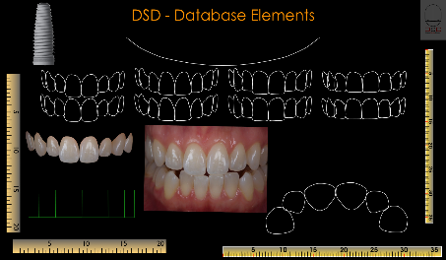
Рис.1 Инструменты для создания презентации

Последовательность:
Презентация начинается со слайда фотопротокола:
- фотография анфас
- фотография под углом 45º слева
- фотография под углом 45^{о} справа
- фотография под углом 90^{о} слева
- фотография под углом 90^{о} справа
- фотография на «12 часов»

Внутриротовые фотографии:
- фронтальная фотография
- фотография под углом 45^{о} слева
- фотография под углом 45^{о} справа
- фотография под углом 90^{о} слева
- фотография под углом 90^{о} справа

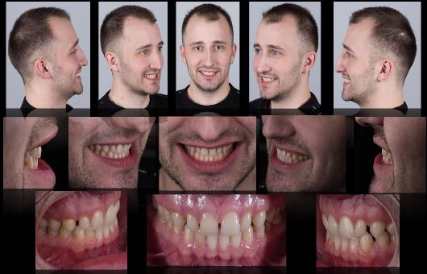

Рис 2. Фотопротокол

Следующий слайд состоит из фотографий окклюзии, это нужно для определения наличия девиаций нижней челюсти. С другой стороны, лучше записать видеоролик, на котором пациент проговаривает скороговорку.
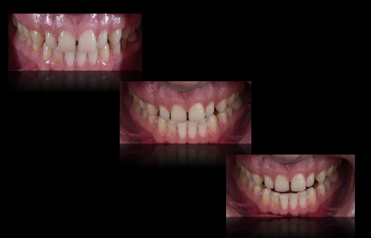
Рис 3. Фотографии окклюзии
Проверка положение глаз, носа, ушей, соотношение зубов в состоянии передней окклюзии.

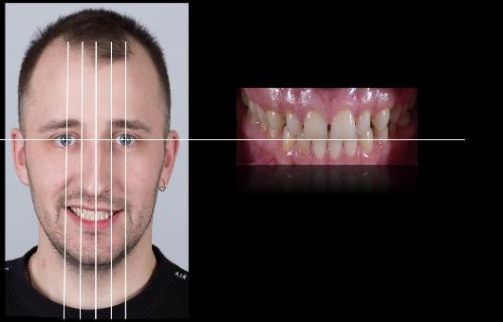
Рис 4. Симметричность лица
Калибровка внутриротовой фотографии относительно портретной.

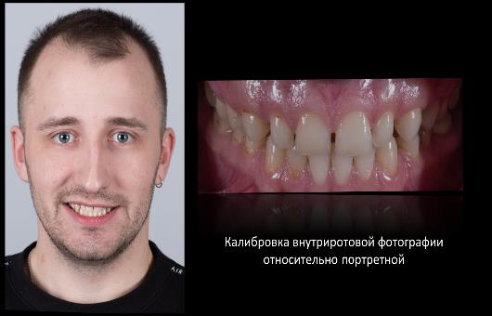
Рис 5. Калибровка внутриротовой фотографии
Определение формы зубов (в среднем, форма зубов соответствует форме головы)

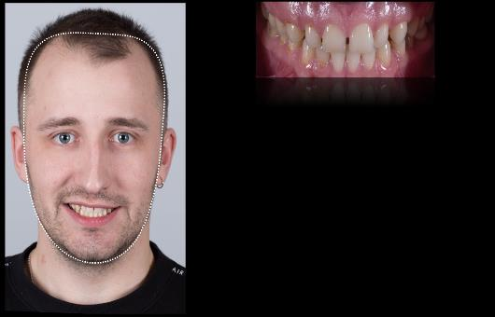
Рис 6. Определение относительной формы зубов
Фотография на «12 часов».
Здесь мы отмечаем также зрачковую линию, определяем вестибулярную наполненность (или наоборот, дефицит наполненности) зубами; проводим линию по границе нижней губы (визуально для себя мы можем отметить как проходит зубной ряд относительно губы, определить деформацию нижней челюсти, дистопию зубов); для того, чтобы нагляднее увидеть отклонения, проводим линию по красной кайме верхней губы. Этот этап очень важен для зубного техника, для того, чтобы он отметил для себя определенные моменты при создании конструкции.

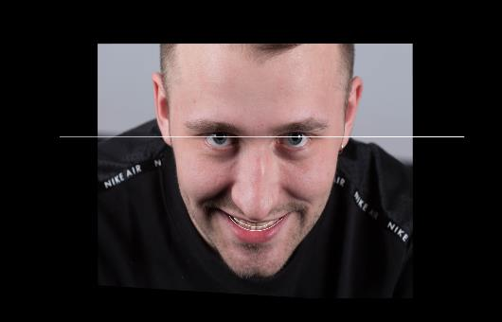

Рис 7. Фотография на 12 часов

Определение формы зубов, это нужно, для того, чтобы показать пациенту реальную нынешнюю форму его зубов.

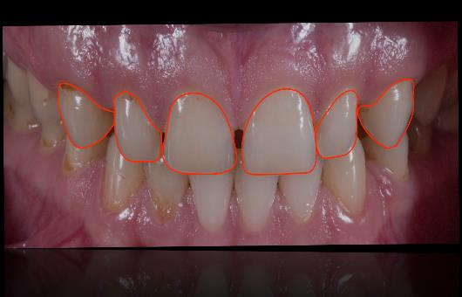
Рис 8. Нынешняя форма зубов пациента
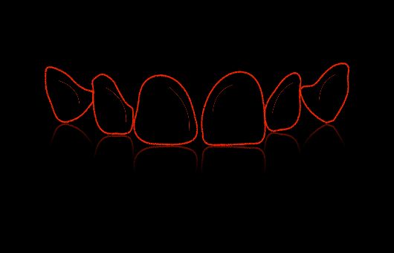

Измерение размеров зубов. Чтобы измерить ширину и высоту клинической коронки зубов, нужна обычная линейка. При первом посещении пациента, врач меряет зуб пациента (центральный резец) и в последствии учитывает эти показатели при создании презентация, то есть, калибрует линейку.

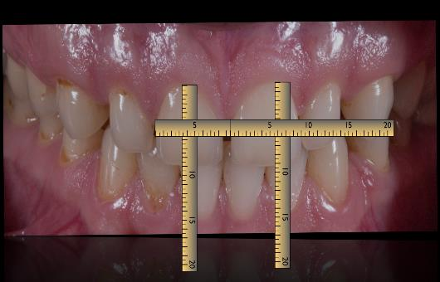
Рис 9. Размеры зубов

Определение соотношения коронки зубов. Отношение высоты к ширине дает отношение, которое показывает, какой формы зуб (квадратный, прямоугольный). Этот показатель должен быть меньше 87%, расчитывается только на центральных резцах, потому что остальные зубы находятся под определенным углом на фотографии.

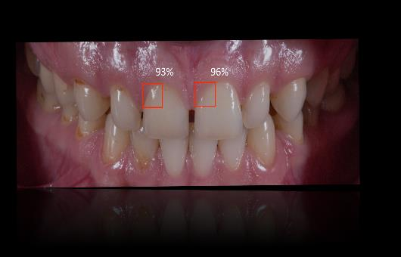

Рис 10. Соотношение коронки зубов.
Отметка осей зубов, клыковых линий, линии резцовых краев (центральных, латеральных), для того чтобы показать нехватку твердых тканей зубов,также отмечаем шейки зубов.

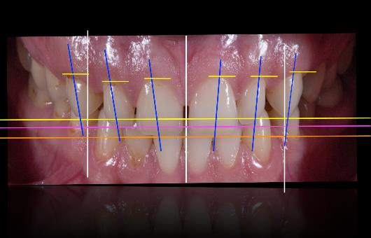
Рис 11. Оси зубов

Линия по шейкам, центральный резец – клык. Линия показывает, как расположен латеральный резец по высоте, расстояние между шейкой бокового резца и проведенной линией должно составлять около 1мм.
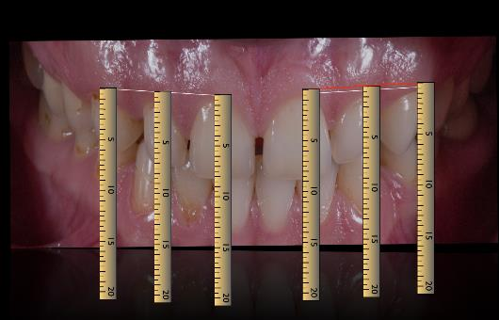
Рис 12. Линии по шейкам зубов, их соотношении

Этот этап один из самых важный, потому что здесь подбирается форма будущих зубов. Для данного клинического случая, стоит задача нивелировать диастему. Из готовых шаблонов (которые мы подбираем из инструментов), мы подбираем нужный. Затем подставляем этот шаблон и выравниваем его по размерам, корректируем шаблон и выстраиваем его по линейке «золотого сечения».

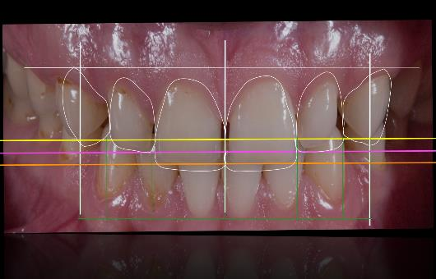
Рис 13. Будущая форма зубов
Заполнение цветом полученных шаблонов.
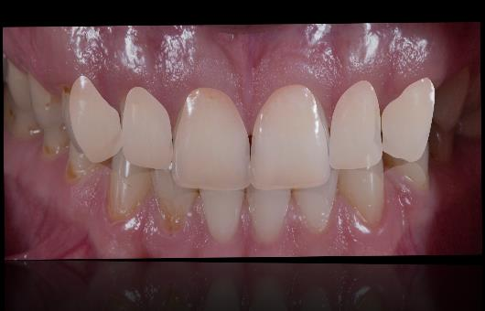

Постановка заполненной цветом зубов в портретную фотографию, корректировка цвета уже на портретной фотографии. На данном этапе планирование закончилось, можно презентовать пациенту.
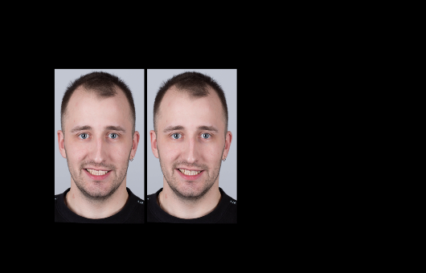

Глава 2. Материалы и методы исследования.
2.1. Материалы исследования.
В ходе подготовки к работе, было обследовано 12 пациентов, из этого числа, согласно критериям был отобран 1 пациент. Для работы был проведен клинический прием пациента N, которого не устраивала прошлая металлокерамическая конструкция. Были произведены 3 конструкции различными методами и из разных материалов:
- Мостовидный протез из керамики на основе диоксида циркония;
- Мостовидный цельнокерамический протез из материала eMax традиционным методом в зуботехнической лаборатории;
- Мостовидный цельнокерамический протез из материала eMax, изготовленный врачом-стоматологом в клинике на CEREC.
Критерии включения пациента в исследование: наличие показания к эстетической реставрации, согласие пациента, информированное согласие пациента.
Критерии исключения пациентов: тяжелая сопутствующая патология внутренних органов с функциональной недостаточностью, системные заболевания крови, опухоли любой локализации, ВИЧ-инфекция, активный туберкулез; отказ пациента от обследования.

  - . Методы исследования.
2.2.1. Клинические методы.
Клинические методы включали сбор анамнеза, осмотр, пальпация.
Во время опроса записывались жалобы, связанные с эстетическим дефектом протеза. Наблюдение начиналось с внешнего осмотра, затем переходили к осмотру полости рта. Обращали внимание на прикус, положение зубов, качество протеза, его фиксация, цвет зубов, состояние целости конструкции. Большое внимание уделялось состоянию пародонта опорных зубов, состоянию культей зубов.
Осмотр металлокерамического мостовидного протеза.
С помощью бинокуляров и стоматологического зеркала произведен осмотр протеза с вестибулярной стороны в пришеечной области зубов, на уровне середины зубов. Далее был совершен осмотр режущего края, апроксимальные поверхности зубов. Во время осмотр уделялось внимание состоянию протеза, наличию трещин, сколов, качеству прилегания протеза. Далее был произведен осмотр с точки зрения цвета. Использовалась стандартная расцветка VITA и дневное освещение.
Оценивались:
- Оттенок
- Насыщенность
- Яркость
В ходе данного осмотра было выявлено несоответствие качества протеза, на зубе 1.1 протез имел дефект в прилегании к культе и как результат, наличие серого канта в пришеечной области зуба 1.1. Это и было жалобой пациента.

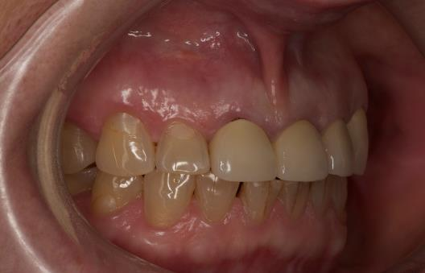

Зуб 1.1, в пришеечной области имеется эстетический дефект, связанный с просветом металла мостовидного протеза. В ходе обследования был создан план лечения, в ходе создания которого было решено сделать 3 мостовидных протеза:
- Мостовидный протез на основе диоксида циркония с облицовкой керамикой лабораторным методом;
- Мостовидный протез из материала IPS.emax лабораторным методом;
- Мостовидный протез из материала IPS.emax цифровым методом, на аппарате CEREC (CAD/CAM)
Задачей было сравнить эти 3 протеза по основным показателям, в том числе стоимости и времени. Сравнение по прочностым показателям и по показателям стираемости невозможно.

Клинические этапы изготовления протеза цифровым методом:
Создание цифрового оттиска, в нашем случае мы сканировали металлокерамический мостовидный протез пациента (для того, чтобы воссоздать форму предыдущего протеза, которая полностью устраивала пациента).

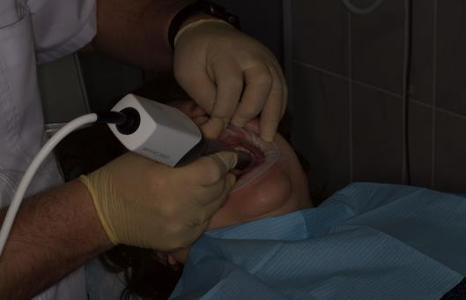

В программе CEREC функция заимствования формы называется корреляция. Врач проверяет значения протеза на аппарате CEREC, если его все устраивает, то он отправляет сигнал на фрезерный блок CEREC, на котором в течение 30 минут изготавливается мостовидный протез.
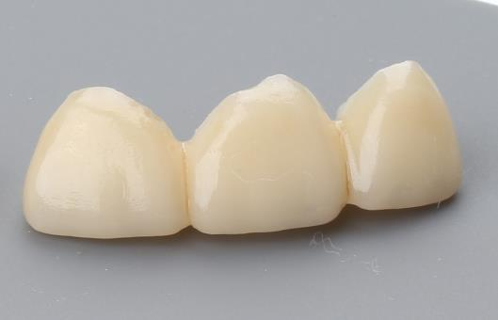

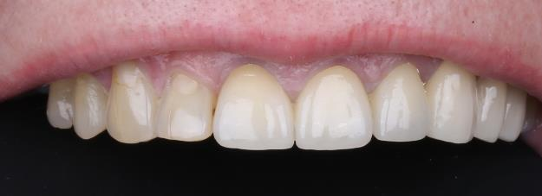

Клинические этапы изготовления протеза аналоговым методом:
Изготовление оттиска, который мы будем использовать для получения временного протеза.
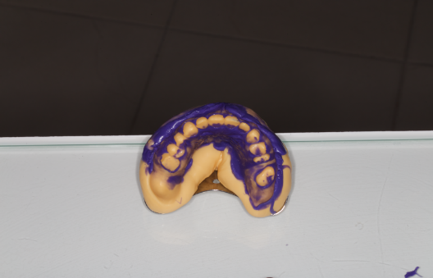
Снятие металлокерамического протеза:
- Проводим инфильтрационную анестезию;
- Одеваем OptraGate
- Алмазным бором препарируем керамическую облицовку до металла
- Бором по металлу препарируем каркас протеза и снимаем его

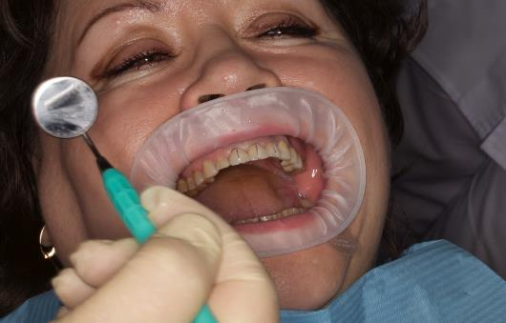
Оцениваем состояние культей зубов и прилегаемой десневой области. При нормальном состоянии тканей устанавливаем ретракционные нити в зубодесневую борозду, в дополнении используем ретракционную пасту 3M. Паста смывается водой через 2 минуты.

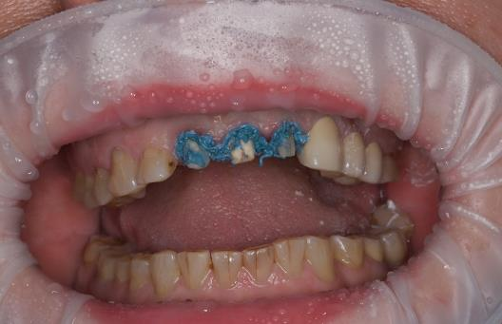
Одонтопрепарирование, подбор оттискной ложки, снятие оттисков с верхней и нижней челюсти.
Этап регистрации прикуса с помощью материала Futar. Помещаем его на жевательную поверхность и просим сомкнуть челюсти.

Определение цвета. Подносим расцветку к режущему краю краю зубов. Для определения цвета под материал IPS.emax также определяем цвет культи зубов, потому что emax прозрачнее, чем каркас из циркония.

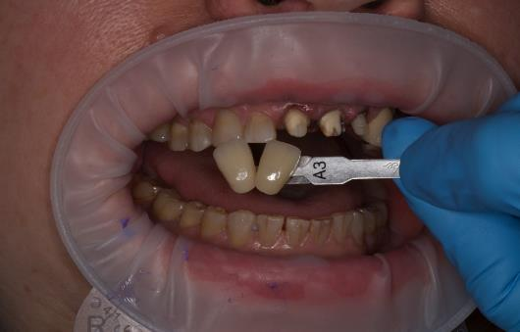

Изготовление временных коронок. В подготовленный оттиск помещаем материал Luxatemp, предварительно изолируем культи зубов вазелиновым маслом, помещаем оттиск в полость рта. Материал затвердевает в течение 5 минут. Извлекаем оттиск из полости рта, вместе с коронками. Обрабатываем временные коронки, шлифуем, полируем. Фиксация коронок происходит за счет безэвгенольного адгезивного материала TempBond, так как эвгенол препятствует фиксации постоянных конструкций.
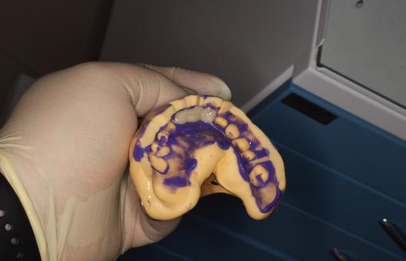

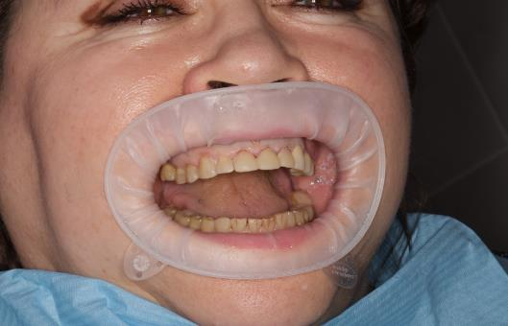

Также в ходе нашей работы мы создали проект по концепции DSD. Смысл заключался в том, чтобы визуализировать будущую реставрацию.

Несколько фотографий пациента.
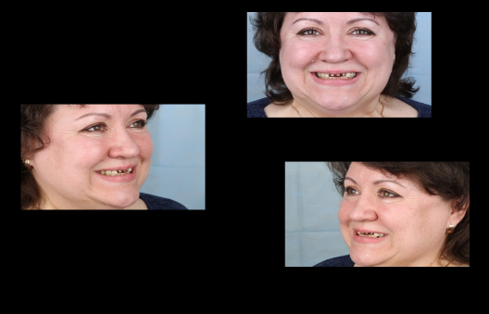

Определение положения глаз, центрального положения зубов.

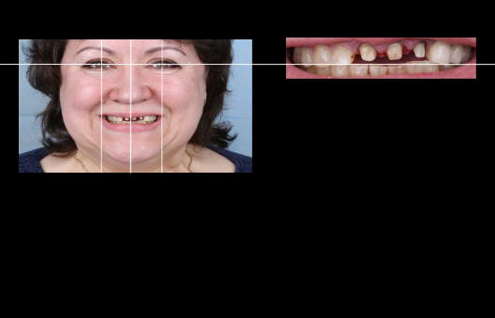

Определение будущей формы зубов

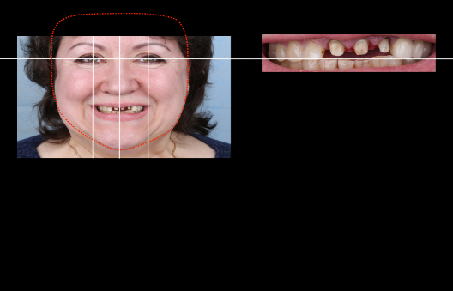

Калибровка размеров зубов, соотношение зубов и линейки «золотого сечения»
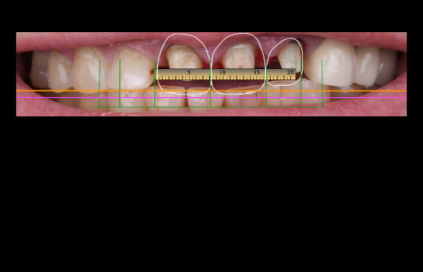

Заполнение цветом формы зубов

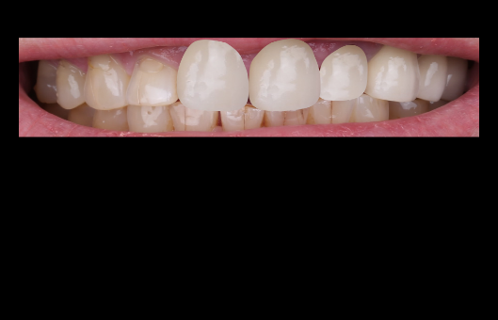

Примерка будущей реставрации на портретной фотографии

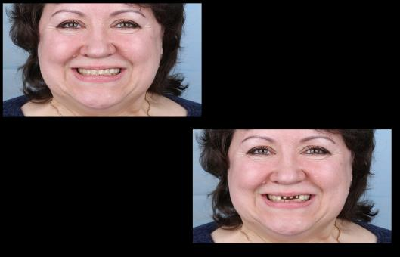

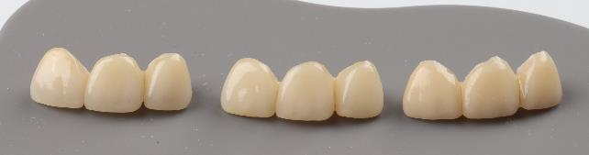
В процессе составления плана, была визуализирована данная форма зубов, которая удовлетворила пациента. В ходе работы изготовлено 3 протеза.
Слева:
Мостовидный протез на основе диоксида циркония.
По-центру:
Мостовидный протез из материала IPS.emax лабораторным методом.

Справа:
Мостовидный протез из материала IPS.emax на аппарате CEREC.

 | Мостовидный протез на основе диоксида циркония | Мостовидный протез из материала IPS.emax (лабораторный метод) | Мостовидный протез из материала IPS.emax (CEREC)
Тон | А2 | А2 | А2
Прозрачность | 1 | 2 | 2
Яркость | 3 | 2 | 1
Флюоресценция | 3 | 2 | 1
Блеск | = | = | =
Опалесценция | 1 | 2 | 3

Сравнительные показатели выражаются значениями 1,2,3 (3 - самый высокий показатель, 2 - средний показатель, 1 - минимальный показатель)
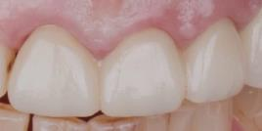
IPS.emax (CEREC)

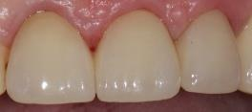
IPS.emax (Лабораторный метод)

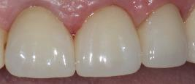
На основе ZnO₂

Тем самым:
- Мостовидный протез на основе ZnO₂ самый наполненный цветом, наименее прозрачный, за счет каркаса. Имеет самый выраженный голубоватый оттенок (наибольшая флюоресценция).
- Протезы из IPS.emax обладают одинаковой опалесценцией, прозрачностью, немного отличаются яркостью.
- Блеск протезов одинаков, за счет гладкой поверхности.

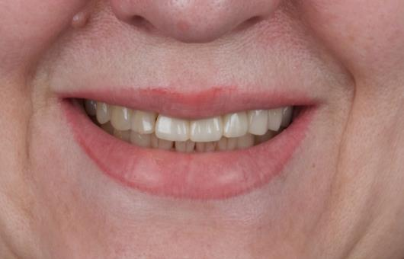
IPS.emax (CEREC)

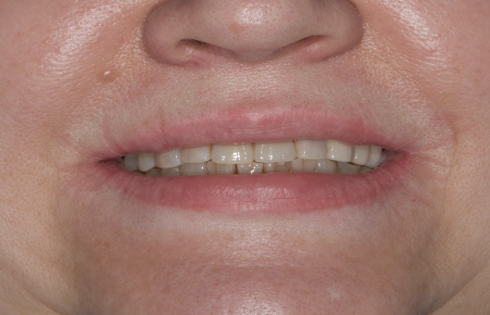
IPS.emax (Лабораторный метод)
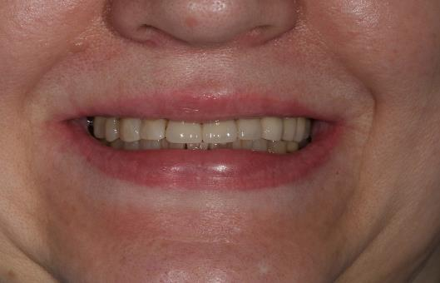
На основе Zn(O₂)

Также, помимо эстетических показателей, очень важна экономическая составляющая протезов, время изготовления. При расчете стоимости учитывалась стоимости услуг зуботехнической лаборатории, курьерских услуг. В результате:
Сравнение себестоимости и сроков изготовления протезов
Мостовидный протез на основе ZnO₂ |  |  | Мостовидный протез из материала IPS.emax (Лабораторный метод) |  |  | Мостовидный протез из материала IPS.emax (CEREC)
цена готовой работы | цена лаборатории | сроки | цена готовой работы | цена лаборатории | сроки | цена готовой работы | себестоимость 1 ед | сроки
25000 | 6000 | 2 недели | 22000 | 5000 | 2 недели | 17600 | 1300 | 1 день

Самый бюджетный вариант – Мостовидный протез из IPS.emax (CEREC).
Самый быстрый вариант – Мостовидный протез из IPS.emax (CEREC).

Глава 3. Заключение.
Эстетические реставрации в настоящее время выходят на важное место в стоматологии. Современные материалы позволяют добиться лучших результатов не только по эстетическим показателям, но и по прочностым показателям. Отдаленные результаты реставраций из материалов:
- На основе ZnO₂;
- На основе IPS.emax;
Показывают то, что выживаемость реставраций на очень высоком уровне.
Целью данной работы являлся анализ современных методов восстановления дефектов передней группы зубов.
Для достижения цели исследования была изучена литература по многообразию современных материалов, по методам восстановления дефектов передней группы зубов. В ходе работы были изготовлены мостовидные протезы из различных материалов, после этого был проведен сравнительный анализ реставраций.
В ходе сравнительного анализа протезов выявлено, что протезы при визуальной оценке одинаковы по внешнему виду, практически не отличимы глазом человека, но с экономической и временной точки зрения оптимальным выбором является конструкция из материала IPS.emax, выполненная цифровым методом на аппарате CEREC.
В заключение следует сказать, что в ходе выполнения эстетических реставраций нужно предлагать пациентам все возможные варианты исполнения их будущих конструкций и при возможности всегда визуализировать будущие работы. Выполняя требования законодательства, с одной стороны, и тем самым, пациент будет очень благодарен не только за конструкцию, но и за внимание, которое врач уделил пациенту, чтобы тот получил лучший и подходящий вариант для него.
Исходя из проведенной работы, мы можем сделать следующие выводы.

Выводы.
- На основании обзора литературы, выявлено, что одними из самых распространненных материалов для эстетических рестравраций передней группы зубов являются ZnO₂, IPS.emax, описаны показания, свойства материалов, знание которых позволит осуществлять правильный выбор материалов в разных клинических случаях.

- Был создан проект по концепции DSD на предварительно отпрепарированных зубах (культях зубов), в ходе создания которого, вместе с пациентом, была выбрана примерная форма будущей реставрации.

- При сравнении 3-х конструкций из разных материалов и методов изготовления было выявлено, что конструкции не отличимы по эстетическим показателям, самой экономически и времени выгодной конструкцией является мостовидный протез из материала IPS.emax, сделанный на аппарате CEREC.

Список литературы.
- Булычева Т.Е. Эстетика улыбки / Т.Е. Булычева, И.А.Петухова, О.В.Эрдман. — СПб.: ООО МЕДИ издательство, 2007. 72 с.
- Вецлер М. Искусство керамики. Искусство воспроизводить зубы керамикой / М.Вецлер. М.: Книга плюс, ООО " НЬЮДЕНТ", 2005.- 93 с.
- Вольвач С.И., «Обзор новых разработок и модификаций известных технологий CAD/CAM стоматологического назначения Часть IV. Технологии изготовления цельнокерамических реставраций из "мягкой" керамики», // Новое в стоматологии., №3, 2004 г.
- Галип Гюгель. Керамические виниры. Издальство «Азбука», 2007.- 519с.
- Герберт Шиллинбург-младший. Основы несъемного протезирования: М. : Издательство «Квинтэссенция», 2008. – 537с.
- Жулев E.H. Материаловедение в ортопедической стоматологии.: Учеб. Пособие для студентов. Н.Новгород. 1997. -38с.
- Иорданишвили А.К. Клиническая ортопедическая стоматология.-М.: МЕДпресс-информ, 2007.- 75 с.
- Корсон Д. Вдохновение. Естественные реставрации зубов / Д. Корсон. И.Д. «Азбука», 2006. 112 с.
- Макеева, И.М. Demetron Shade Light: значение освещения при определении цвета зубов в клинике / И.М. Макеева, А.В. Юмашев, Е.Е. Москалев // Ин-т стоматологии. - 2006. - № 1 (30). - С. 130-131
- Мауро Фрадеани «Анализ Эстетики. Том 1». Профессор Стоматологического факультета Университета штата Луизиана Новый Орлеан, США, 2007.- 55с.
- Мауро Фрадеани «Анализ Эстетики. Том 2». Профессор Стоматологического факультета Университета штата Луизиана Новый Орлеан, США, 2007.- 117с.
- Расулова И.М., Расулов М.М., Ибрагимов Т.И. Зубопротезная техника: Учеб. М. : ГЭОТАР – Медиа, 2014. – 384с.
- Ричард - ван - Нурт «Основы стоматологического материаловедения». Профессор отдела Восстановительной стоматологии Шеффилдского Университета, г. Шеффилд, Англия Второе издание 2002. - 107 с.
- Ряховский А.Н., В.В.Левицкий «Новые возможности планирования эстетического результата ортопедического лечения» // Клиническая стоматология – 2008.
- Трезубов В.Н. Ортопедическая стоматология. Прикладное материаловедение : учебн. для студ. / В.Н. Трезубов, Л.М. Мишнев, Е.Н. Жулев. МЕДпресс-информ, 2014. – 368с.
- Трезубов В.Н., Щербаков А.С., Мишнёв Л.М., Фадеев Р.А. Ортопедическая стоматология: Учеб. – Спб : «Издательство ФОЛИАНТ», 2010. – 656с.
- Убасси Г. Форма и цвет. Ключ к успеху при работе зубопротезной керамикой / Г.Убасси. М.: Квинтэссенция, 2003. 231с.
- Besek М. Новое в стоматологической реставрации / M.Besek CXRaffeiner // Dental Market. 2008. - №5. - С. 41-43.
- Brosch V Биогенерационная реставрация зубов с использованием CAD/CAM-технологий. / V. Brosch // Новое в стоматологии 2009 г. №6
- Edelhoff D. CAD/CAM и будущие разработки. / D. Edelhoff, F. Beuer // Новое в стоматологии. 2010. - №1 (165).
- Scott Henkel «Качество с самого начала. Использование технологии цифровых оттисков для изготовления качественных реставраций», // LAB журнал для ортопедов и зубных техников -2007.-56с.

